BAN CƠ YẾU CHÍNH PHỦ
HỌC VIỆN KỸ THUẬT MẬT MÃ
¯¯¯¯¯¯¯¯¯¯¯¯¯¯¯¯
THỰC TẬP TỐT NGHIỆP
BÁO CÁO THỰC TẬP TỐT NGHIỆP
Triển khai hệ thống quảng cáo trong ứng dụng (In-App Advertising)
cho ứng dụng Android sử dụng BetaSoft SDK

Ngành: An toàn thông tin
Mã số: 7.48.02.02
Sinh viên thực hiện: Nguyễn Đức Tâm
Lớp: AT19A
Đơn vị thực tập: Công ty TNHH Công nghệ BetaSoft

Người quản lý thực tập: Nhóm phát triển ứng dụng Android – BetaSoft

Hà Nội – 2026

MỤC LỤC
Nhấn chuột phải → Update Field để cập nhật mục lục.

DANH MỤC KÝ HIỆU VÀ VIẾT TẮT
Ký hiệu | Giải thích
IAA | In-App Advertising – quảng cáo trong ứng dụng
SDK | Software Development Kit – bộ công cụ phát triển
API | Application Programming Interface
AdMob | Nền tảng quảng cáo di động của Google
eCPM | effective Cost Per Mille – doanh thu trên mỗi nghìn lượt hiển thị
CPM | Cost Per Mille – chi phí trên mỗi nghìn lượt hiển thị
CPC | Cost Per Click – chi phí trên mỗi lượt nhấp
CTR | Click-Through Rate – tỉ lệ nhấp trên số lượt hiển thị
Fill rate | Tỉ lệ lấp đầy – số yêu cầu được trả về quảng cáo
Interstitial | Quảng cáo toàn màn hình xen giữa
Native | Quảng cáo hoà vào giao diện ứng dụng
FSN | Native Fullscreen – quảng cáo native toàn màn hình
NCLS | Native Collapsible – quảng cáo native thu gọn được
App Open | Quảng cáo hiển thị khi mở lại ứng dụng
Mediation | Điều phối nhiều mạng quảng cáo qua một điểm
Remote Config | Firebase Remote Config – cấu hình từ xa
Hawk | Thư viện lưu trữ khoá – giá trị cục bộ trên Android
Compose | Jetpack Compose – bộ công cụ dựng giao diện Android
Cooldown | Thời gian chờ tối thiểu giữa hai lần hiển thị
Preload | Nạp trước quảng cáo vào bộ nhớ đệm
Waterfall | Cơ chế tải quảng cáo theo thứ tự ưu tiên
GDPR | Quy định bảo vệ dữ liệu người dùng của châu Âu
LTV | Lifetime Value – giá trị vòng đời người dùng
IAP | In-App Purchase – mua hàng trong ứng dụng
KH | Khách hàng / người dùng

DANH MỤC HÌNH VẼ
Hình 1. Cơ cấu tổ chức của Công ty BetaSoft
Hình 2. Mô hình kinh doanh ứng dụng miễn phí kết hợp quảng cáo (IAA)
Hình 3. Năm định dạng quảng cáo được triển khai trong hệ thống
Hình 4. Luồng cấu hình từ Firebase Remote Config tới các Ad Manager
Hình 5. Kiến trúc gói mã quảng cáo trong ứng dụng
Hình 6. Luồng khởi tạo tại màn hình Splash
Hình 7. Luồng hiển thị quảng cáo Interstitial không chặn điều hướng
Hình 8. Cơ chế tải quảng cáo Native theo thác nước (waterfall)
Hình 9. Vòng đời hiển thị quảng cáo App Open

DANH MỤC BẢNG
Bảng 1. So sánh năm định dạng quảng cáo
Bảng 2. Các khoá cấu hình trên Firebase Remote Config
Bảng 3. Các khoá lưu trữ cục bộ (Hawk)
Bảng 4. Các vị trí hiển thị quảng cáo trong ứng dụng
Bảng 5. Quy trình tích hợp hệ thống quảng cáo
Bảng 6. Vai trò và trách nhiệm trong quá trình thực tập
Bảng 7. Các lỗi thường gặp và cách xử lý
Bảng 8. Bảng kiểm trước khi phát hành

LỜI MỞ ĐẦU
Trong hơn một thập kỷ trở lại đây, điện thoại thông minh đã trở thành thiết bị gắn liền với đời sống hằng ngày, và kho ứng dụng Google Play hiện có hàng triệu ứng dụng phục vụ mọi nhu cầu. Phần lớn trong số đó là ứng dụng miễn phí. Người dùng không phải trả tiền để tải và sử dụng, nhưng nhà phát triển vẫn cần một nguồn thu để duy trì và phát triển sản phẩm. Mô hình phổ biến nhất giải quyết bài toán này là quảng cáo trong ứng dụng — In-App Advertising, viết tắt là IAA: ứng dụng được phát hành miễn phí, còn doanh thu đến từ các quảng cáo hiển thị trong quá trình người dùng sử dụng.
Tuy vậy, việc đưa quảng cáo vào một ứng dụng không đơn giản là gắn thêm vài đoạn mã. Một hệ thống quảng cáo tốt phải cân bằng được hai mục tiêu thường mâu thuẫn nhau: tối đa hoá doanh thu nhưng không làm phiền người dùng tới mức họ gỡ ứng dụng. Điều đó đòi hỏi phải lựa chọn đúng định dạng quảng cáo cho từng vị trí, kiểm soát tần suất hiển thị, nạp trước quảng cáo để không làm giao diện bị khựng, và có khả năng bật tắt hoặc điều chỉnh từ xa mà không phải phát hành lại ứng dụng. Đây là một mảng công việc kỹ thuật có chiều sâu, gắn liền với thực tế vận hành của các công ty phát hành ứng dụng di động.
Thực tập tốt nghiệp là một học phần quan trọng trong chương trình đào tạo đại học ngành An toàn thông tin. Thông qua quá trình thực tập, sinh viên có cơ hội vận dụng kiến thức đã học vào một môi trường sản xuất thực tế, làm quen với quy trình làm việc chuyên nghiệp và tích luỹ kinh nghiệm mà giảng đường không cung cấp đầy đủ. Trong thời gian thực tập tại Công ty TNHH Công nghệ BetaSoft — một đơn vị phát hành ứng dụng Android theo mô hình IAA — em được tham gia trực tiếp vào công việc triển khai hệ thống quảng cáo cho ứng dụng, sử dụng bộ công cụ phát triển của công ty là BetaSoft SDK kết hợp với nền tảng quảng cáo Google AdMob và cấu hình từ xa Firebase Remote Config.
Chính vì những lý do trên, em đã lựa chọn chủ đề thực tập “Triển khai hệ thống quảng cáo trong ứng dụng (In-App Advertising) cho ứng dụng Android sử dụng BetaSoft SDK”. Trong quá trình thực tập, em đã tìm hiểu và thực hiện những nội dung sau:
Chương 1: Giới thiệu chung về cơ sở thực tập.
Chương này giới thiệu về Công ty BetaSoft: quá trình hình thành, cơ cấu tổ chức và chức năng của từng bộ phận, các lĩnh vực hoạt động, và đặc biệt là mô hình kinh doanh ứng dụng miễn phí kết hợp quảng cáo mà toàn bộ công việc thực tập xoay quanh.
Chương 2: Cơ sở lý thuyết về quảng cáo trong ứng dụng Android.
Chương này trình bày các khái niệm nền tảng: nền tảng quảng cáo AdMob và cơ chế điều phối mediation, năm định dạng quảng cáo được sử dụng, vai trò của cấu hình từ xa, các chỉ số đo lường doanh thu, cùng những nguyên tắc về trải nghiệm người dùng và chính sách quảng cáo cần tuân thủ.
Chương 3: Quy trình triển khai hệ thống quảng cáo tại BetaSoft.
Chương này trình bày công việc thực tế: kiến trúc gói mã quảng cáo trong ứng dụng, luồng khởi tạo và cấu hình, cách triển khai từng định dạng quảng cáo, cơ chế kiểm soát tần suất và nạp trước, quy trình kiểm thử trước khi phát hành, cùng những vấn đề đã gặp và cách xử lý.
Em xin chân thành cảm ơn các thầy cô trong Khoa An toàn thông tin – Học viện Kỹ thuật mật mã đã trang bị cho em nền tảng kiến thức về lập trình, mạng máy tính và an toàn thông tin, làm cơ sở để em tiếp cận công việc thực tế. Em cũng xin cảm ơn Ban lãnh đạo cùng các anh chị trong nhóm phát triển ứng dụng Android của Công ty BetaSoft đã tận tình hướng dẫn, tạo điều kiện để em được tham gia vào công việc thực tế và hoàn thành báo cáo này.
Trong quá trình thực hiện và viết báo cáo, do thời gian và kinh nghiệm còn hạn chế, báo cáo khó tránh khỏi thiếu sót. Em rất mong nhận được sự góp ý của quý thầy cô để hoàn thiện kiến thức và rút ra được những kinh nghiệm bổ ích áp dụng cho công việc trong tương lai.

Chương 1. Giới thiệu chung về cơ sở thực tập

1.1. Giới thiệu về Công ty BetaSoft
Công ty TNHH Công nghệ BetaSoft là một doanh nghiệp hoạt động trong lĩnh vực phát triển và phát hành ứng dụng di động tại Việt Nam. Sản phẩm chủ lực của công ty là các ứng dụng tiện ích và giải trí trên nền tảng Android, được phát hành miễn phí trên kho ứng dụng Google Play và tạo doanh thu chủ yếu thông qua quảng cáo trong ứng dụng. Với định hướng đưa sản phẩm ra thị trường quốc tế, phần lớn ứng dụng của công ty hướng tới người dùng toàn cầu, do đó bài toán tối ưu doanh thu quảng cáo và giữ chân người dùng luôn là trọng tâm trong hoạt động kỹ thuật.
Bên cạnh việc phát triển ứng dụng, BetaSoft còn tự xây dựng một bộ công cụ phát triển phần mềm riêng — gọi là BetaSoft SDK — nhằm chuẩn hoá và đơn giản hoá việc tích hợp quảng cáo cho toàn bộ danh mục sản phẩm. Thay vì mỗi ứng dụng phải tự viết lại toàn bộ mã xử lý quảng cáo, các nhóm phát triển chỉ cần sử dụng SDK này như một lớp bao bọc thống nhất bên trên nền tảng quảng cáo Google AdMob. Đây cũng chính là công cụ trung tâm mà em được làm việc trong suốt kỳ thực tập.
Lưu ý: các thông tin về lịch sử, quy mô nhân sự và cơ cấu tổ chức trình bày trong chương này được tổng hợp ở mức khái quát phục vụ báo cáo thực tập; sinh viên cần đối chiếu và cập nhật theo thông tin chính thức của công ty khi nộp bản cuối.

1.2. Quá trình hình thành và phát triển
BetaSoft khởi đầu là một nhóm nhỏ các kỹ sư phần mềm đam mê phát triển ứng dụng di động. Trong giai đoạn đầu, nhóm tập trung vào việc xây dựng các ứng dụng tiện ích đơn giản và học cách kiếm doanh thu từ quảng cáo. Qua thời gian, khi đã tích luỹ được kinh nghiệm về thị trường ứng dụng quốc tế và về cách vận hành quảng cáo hiệu quả, nhóm chính thức thành lập công ty và mở rộng quy mô sang nhiều dòng sản phẩm khác nhau.
Điểm chuyển biến quan trọng trong quá trình phát triển của công ty là quyết định xây dựng một bộ công cụ quảng cáo dùng chung. Khi số lượng ứng dụng tăng lên, việc mỗi sản phẩm tự xử lý quảng cáo theo một cách riêng khiến chi phí bảo trì tăng nhanh và chất lượng không đồng đều. BetaSoft SDK ra đời để giải quyết vấn đề đó: đóng gói toàn bộ logic quảng cáo phức tạp thành một thư viện thống nhất, giúp mọi ứng dụng mới đều có thể tích hợp quảng cáo nhanh chóng và theo cùng một chuẩn chất lượng.
Hiện nay, công ty duy trì một danh mục nhiều ứng dụng trên Google Play với lượng người dùng phân bố ở nhiều quốc gia. Hướng phát triển của công ty tập trung vào ba trục: tăng số lượng và chất lượng ứng dụng phát hành, liên tục cải tiến bộ công cụ quảng cáo để tối ưu doanh thu, và xây dựng năng lực phân tích dữ liệu người dùng nhằm ra quyết định sản phẩm dựa trên số liệu.

1.3. Cơ cấu tổ chức và chức năng các bộ phận
Cơ cấu tổ chức của BetaSoft được thiết kế xoay quanh vòng đời của một ứng dụng: từ ý tưởng, phát triển, phát hành, vận hành quảng cáo cho tới phân tích và tối ưu. Hình 1 thể hiện sơ đồ tổ chức tổng thể của công ty.
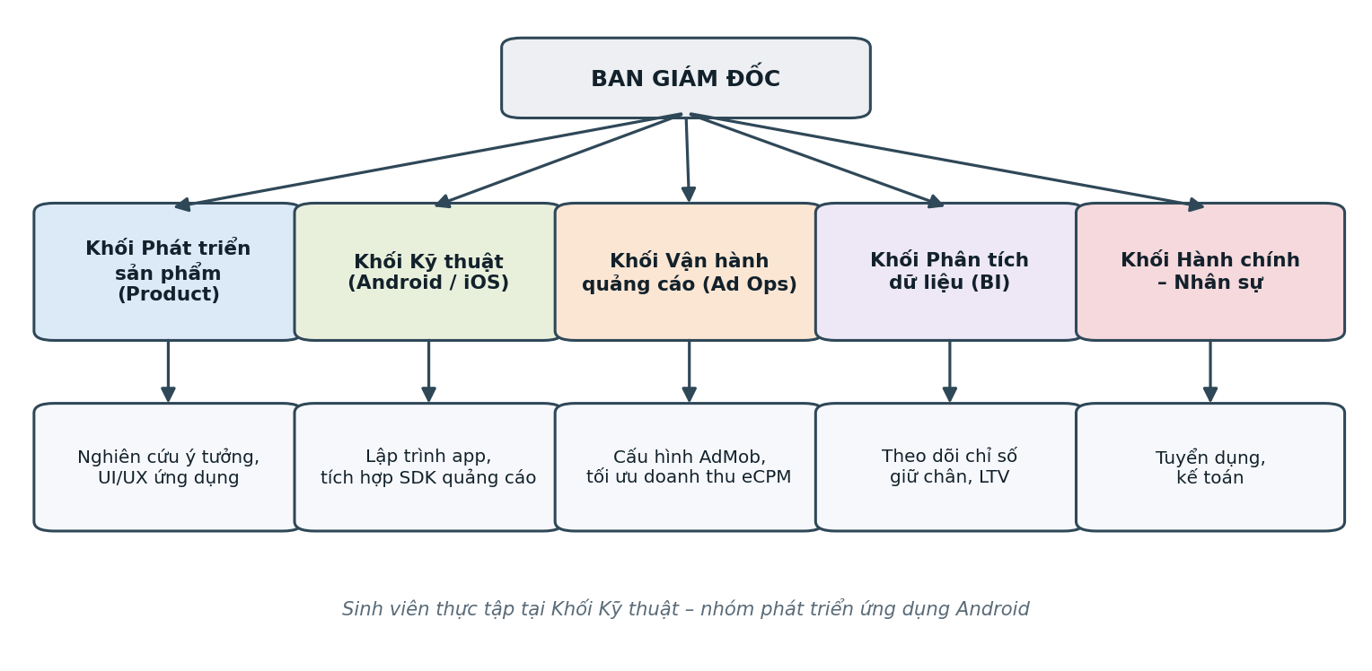
Hình 1. Cơ cấu tổ chức của Công ty BetaSoft
Chức năng chính của từng bộ phận như sau:
• Ban Giám đốc: điều hành chung, quyết định chiến lược sản phẩm và định hướng kinh doanh, phân bổ nguồn lực giữa các khối.
• Khối Phát triển sản phẩm (Product): nghiên cứu ý tưởng ứng dụng, khảo sát thị trường và đối thủ, thiết kế trải nghiệm và giao diện người dùng, xác định các vị trí đặt quảng cáo sao cho hài hoà với luồng sử dụng.
• Khối Kỹ thuật: trực tiếp lập trình ứng dụng trên Android và iOS, tích hợp bộ công cụ quảng cáo, xử lý các vấn đề kỹ thuật phát sinh. Đây là bộ phận mà em tham gia thực tập, cụ thể là nhóm phát triển ứng dụng Android.
• Khối Vận hành quảng cáo (Ad Operations): cấu hình các đơn vị quảng cáo trên tài khoản AdMob, thiết lập điều phối mediation giữa nhiều mạng quảng cáo, theo dõi và tối ưu doanh thu trên mỗi nghìn lượt hiển thị.
• Khối Phân tích dữ liệu (BI): thu thập và phân tích các chỉ số về hành vi người dùng như tỉ lệ giữ chân, thời gian sử dụng và giá trị vòng đời người dùng, làm cơ sở cho các quyết định về sản phẩm và quảng cáo.
• Khối Hành chính – Nhân sự: phụ trách công tác tuyển dụng, hành chính, kế toán và các hoạt động hỗ trợ vận hành của công ty.
Cách tổ chức này cho thấy một đặc điểm quan trọng của công ty phát hành ứng dụng theo mô hình quảng cáo: bộ phận kỹ thuật và bộ phận vận hành quảng cáo phải phối hợp rất chặt. Người lập trình quyết định quảng cáo được hiển thị ở đâu và như thế nào trong mã nguồn, còn người vận hành quyết định quảng cáo nào được phục vụ và với giá bao nhiêu; chỉ khi hai phía ăn khớp thì doanh thu mới được tối ưu mà trải nghiệm người dùng vẫn được giữ.

1.4. Lĩnh vực hoạt động và mô hình kinh doanh
Lĩnh vực hoạt động chính của BetaSoft là phát triển và phát hành ứng dụng di động miễn phí. Doanh thu của công ty đến chủ yếu từ quảng cáo trong ứng dụng, bên cạnh một phần nhỏ từ tính năng mua hàng để gỡ bỏ quảng cáo dành cho những người dùng sẵn sàng trả phí. Mô hình kinh doanh này được minh hoạ trên Hình 2.
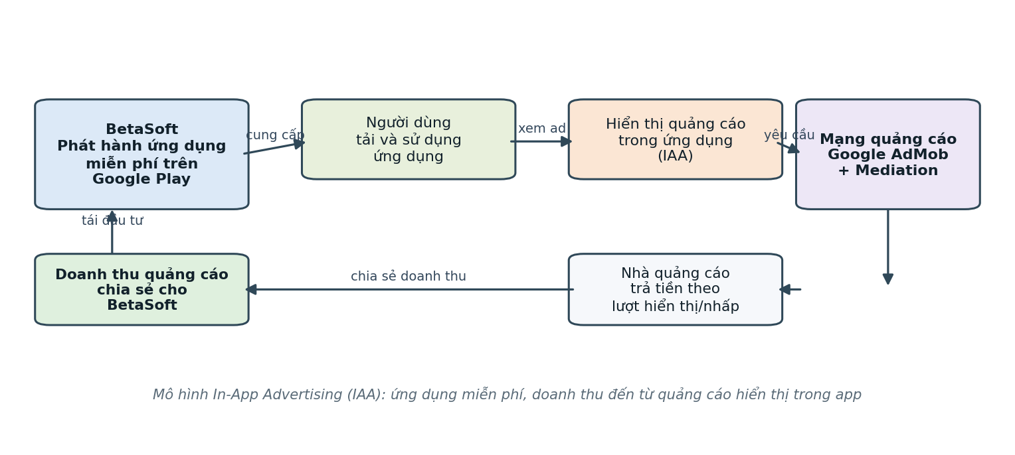
Hình 2. Mô hình kinh doanh ứng dụng miễn phí kết hợp quảng cáo (IAA)
Vòng tuần hoàn của mô hình có thể mô tả như sau. BetaSoft phát hành ứng dụng miễn phí lên Google Play; người dùng tải về và sử dụng; trong quá trình sử dụng, ứng dụng hiển thị các quảng cáo do mạng quảng cáo AdMob cung cấp; nhà quảng cáo trả tiền cho mỗi lượt hiển thị hoặc mỗi lượt nhấp vào quảng cáo; phần doanh thu đó được AdMob chia sẻ lại cho BetaSoft; và công ty dùng nguồn thu này để tái đầu tư phát triển thêm ứng dụng mới. Vòng tuần hoàn khép kín này là nền tảng của toàn bộ hoạt động kinh doanh.
Điểm mấu chốt của mô hình nằm ở chỗ người dùng không phải là người trả tiền trực tiếp, nhưng lại là tài sản quan trọng nhất: doanh thu tỉ lệ thuận với số lượng người dùng và thời gian họ ở lại trong ứng dụng. Vì vậy, một quảng cáo gây khó chịu có thể mang lại doanh thu tức thời nhưng khiến người dùng rời bỏ ứng dụng, làm giảm doanh thu dài hạn. Bài toán đặt ra cho bộ phận kỹ thuật không phải là hiển thị càng nhiều quảng cáo càng tốt, mà là hiển thị đúng loại quảng cáo, đúng thời điểm, với tần suất hợp lý — và đây chính là nội dung công việc thực tập của em, được trình bày ở các chương sau.

1.5. Vị trí thực tập và nhiệm vụ được giao
Trong kỳ thực tập, em được phân công vào nhóm phát triển ứng dụng Android thuộc Khối Kỹ thuật, với vai trò lập trình viên thực tập. Nhiệm vụ chính là tham gia tích hợp và hoàn thiện hệ thống quảng cáo cho một ứng dụng Android của công ty, sử dụng BetaSoft SDK. Cụ thể, các đầu việc em được giao gồm:
- Tìm hiểu kiến trúc mã nguồn của ứng dụng và cách bộ công cụ quảng cáo được tổ chức trong dự án.
- Tích hợp và cấu hình các định dạng quảng cáo: Interstitial, Native, Native Fullscreen, Native Collapsible và App Open.
- Thiết lập cấu hình từ xa qua Firebase Remote Config để có thể bật tắt và thay đổi ID quảng cáo mà không cần phát hành lại ứng dụng.
- Cài đặt cơ chế kiểm soát tần suất hiển thị và nạp trước quảng cáo nhằm bảo đảm trải nghiệm mượt mà.
- Kiểm thử hệ thống quảng cáo trên máy ảo và thiết bị thật, xử lý các lỗi phát sinh trước khi phát hành.
Toàn bộ các đầu việc trên xoay quanh một mục tiêu chung: xây dựng một hệ thống quảng cáo vừa tối ưu doanh thu vừa không làm hỏng trải nghiệm người dùng. Để làm được điều đó, trước hết cần nắm vững cơ sở lý thuyết về quảng cáo trong ứng dụng — nội dung của Chương 2.

Chương 2. Cơ sở lý thuyết về quảng cáo trong ứng dụng Android
Chương này trình bày những kiến thức nền tảng cần thiết để hiểu công việc thực tập ở chương sau. Nội dung đi từ khái niệm chung về quảng cáo trong ứng dụng và nền tảng AdMob, tới các định dạng quảng cáo cụ thể, vai trò của cấu hình từ xa, các chỉ số đo lường doanh thu, và cuối cùng là những nguyên tắc về trải nghiệm người dùng cùng chính sách quảng cáo cần tuân thủ.

2.1. Quảng cáo trong ứng dụng và nền tảng AdMob
Quảng cáo trong ứng dụng (In-App Advertising, viết tắt là IAA) là hình thức đặt quảng cáo ngay bên trong ứng dụng di động, hiển thị cho người dùng trong quá trình họ sử dụng. Đây là mô hình kiếm tiền phổ biến nhất đối với ứng dụng miễn phí: thay vì thu phí tải hoặc phí sử dụng, nhà phát triển để ứng dụng miễn phí và thu doanh thu từ quảng cáo. Người trả tiền thực sự là các nhà quảng cáo muốn tiếp cận người dùng, còn nhà phát triển đóng vai trò cung cấp không gian hiển thị.
Để kết nối giữa nhà phát triển và nhà quảng cáo cần có một mạng quảng cáo trung gian. Google AdMob là nền tảng quảng cáo di động phổ biến nhất hiện nay, đóng vai trò cầu nối này. Khi ứng dụng cần hiển thị một quảng cáo, nó gửi yêu cầu tới AdMob; AdMob tổ chức một phiên đấu giá giữa các nhà quảng cáo đang muốn hiển thị cho người dùng đó, chọn ra quảng cáo trả giá cao nhất, rồi trả về cho ứng dụng để hiển thị. Toàn bộ quá trình này diễn ra trong vài trăm mili giây và hoàn toàn tự động.
Một khái niệm quan trọng đi kèm là điều phối nhiều mạng quảng cáo, gọi là mediation. Trên thực tế, không phải lúc nào AdMob cũng có quảng cáo phù hợp để trả về, hoặc giá trả về không cao. Mediation cho phép ứng dụng kết nối đồng thời với nhiều mạng quảng cáo khác nhau thông qua một điểm tích hợp duy nhất; hệ thống sẽ tự động chọn mạng nào trả giá tốt nhất cho từng lượt hiển thị. Nhờ đó, tỉ lệ lấp đầy quảng cáo và doanh thu được nâng lên mà nhà phát triển không phải tự tích hợp riêng lẻ từng mạng. BetaSoft SDK chính là lớp bao bọc bên trên AdMob và cơ chế mediation này, che giấu sự phức tạp để lập trình viên chỉ cần gọi các hàm đơn giản.
Mỗi vị trí quảng cáo trong ứng dụng được định danh bằng một đơn vị quảng cáo — ad unit — với một mã ID riêng do AdMob cấp. Khi lập trình, việc hiển thị một quảng cáo thực chất là yêu cầu AdMob trả về quảng cáo cho đúng ID của đơn vị đó. Việc quản lý các ID này một cách linh hoạt là một phần quan trọng của hệ thống, sẽ được trình bày ở mục 2.3.

2.2. Các định dạng quảng cáo
AdMob cung cấp nhiều định dạng quảng cáo khác nhau, mỗi loại phù hợp với một vị trí và một thời điểm hiển thị. Trong hệ thống của BetaSoft, năm định dạng được sử dụng, minh hoạ trên Hình 3.
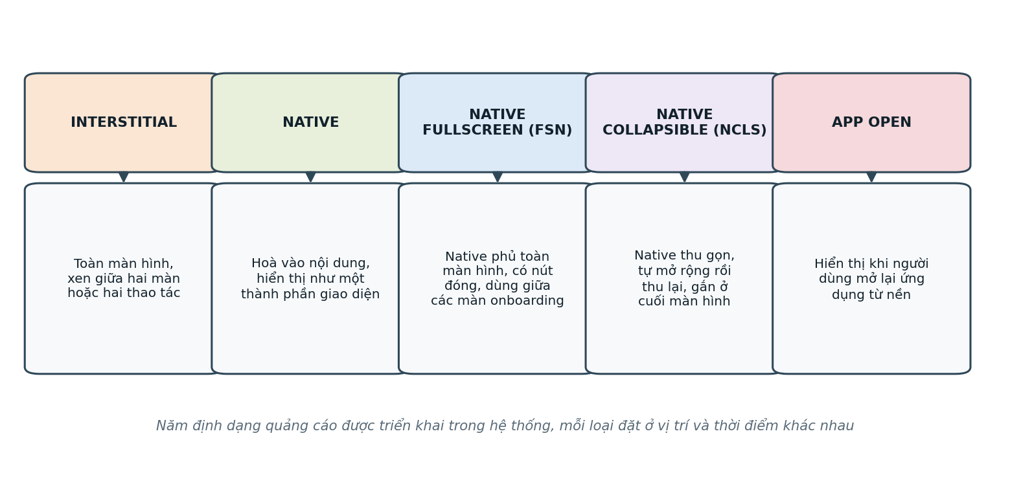
Hình 3. Năm định dạng quảng cáo được triển khai trong hệ thống

2.2.1. Quảng cáo Interstitial
Interstitial là quảng cáo toàn màn hình, hiển thị xen giữa hai màn hình hoặc hai thao tác của người dùng — chẳng hạn khi chuyển từ màn hình chính sang màn hình danh sách, hoặc sau khi hoàn thành một hành động. Vì chiếm trọn màn hình nên Interstitial có doanh thu trên mỗi lượt hiển thị cao, nhưng đồng thời cũng dễ gây khó chịu nếu xuất hiện quá thường xuyên. Nguyên tắc chung là chỉ hiển thị Interstitial tại các điểm chuyển tiếp tự nhiên, nơi người dùng vốn đã dừng lại giữa hai hành động, và luôn kèm một thời gian chờ tối thiểu giữa hai lần hiển thị.

2.2.2. Quảng cáo Native
Native là quảng cáo được thiết kế để hoà vào giao diện của ứng dụng, hiển thị như một thành phần nội dung bình thường thay vì một khối quảng cáo tách biệt. Nhà phát triển tự dựng bố cục hiển thị — tiêu đề, hình ảnh, nút kêu gọi hành động — sao cho ăn khớp với phong cách của ứng dụng; AdMob chỉ cung cấp dữ liệu quảng cáo để điền vào bố cục đó. Vì ít gây gián đoạn nên Native phù hợp với những vị trí người dùng ở lại lâu như màn hình chọn ngôn ngữ, màn hình giới thiệu hay danh sách nội dung.

2.2.3. Quảng cáo Native Fullscreen (FSN)
Native Fullscreen là biến thể của quảng cáo Native nhưng phủ toàn màn hình và có nút đóng để người dùng chủ động bỏ qua. Định dạng này thường được dùng ở các điểm chuyển tiếp trong luồng giới thiệu ứng dụng lần đầu — chẳng hạn giữa hai màn hình onboarding — để vừa tận dụng không gian toàn màn hình như Interstitial, vừa giữ được vẻ tự nhiên của quảng cáo Native. Việc có nút đóng giúp người dùng cảm thấy được tôn trọng và giảm cảm giác bị ép xem.

2.2.4. Quảng cáo Native Collapsible (NCLS)
Native Collapsible là quảng cáo Native có khả năng thu gọn: ban đầu quảng cáo mở rộng hiển thị đầy đủ, sau một khoảng thời gian sẽ tự thu nhỏ lại thành một dải mỏng, và người dùng có thể đóng hẳn. Định dạng này thường được gắn cố định ở phần cuối một số màn hình chính, cho phép quảng cáo hiện diện liên tục nhưng không chiếm quá nhiều không gian sau lần hiển thị đầu. Do tính chất luôn hiện diện, Native Collapsible cần được kiểm soát tần suất chặt chẽ để không lặp lại quá dày.

2.2.5. Quảng cáo App Open
App Open là quảng cáo hiển thị khi người dùng mở lại ứng dụng từ trạng thái nền — ví dụ khi họ chuyển sang ứng dụng khác rồi quay lại. Đây là thời điểm tự nhiên để chèn một quảng cáo ngắn trước khi người dùng thấy nội dung. Tuy nhiên định dạng này rất dễ bị lạm dụng: nếu hiển thị mỗi lần mở app kể cả lần đầu khởi động, hoặc chồng lên các quảng cáo toàn màn hình khác, sẽ gây khó chịu nghiêm trọng. Vì vậy App Open cần một cơ chế kiểm soát riêng, bảo đảm không hiển thị ở lần mở đầu tiên và không đè lên quảng cáo khác đang hiển thị.
Bảng 1. So sánh năm định dạng quảng cáo
Định dạng | Thời điểm hiển thị | Doanh thu | Mức độ gây gián đoạn | Kiểm soát cần có
Interstitial | Xen giữa hai màn / hai thao tác | Cao | Cao | Thời gian chờ giữa hai lần
Native | Trong màn hình người dùng ở lại lâu | Trung bình | Thấp | Nạp trước, huỷ đúng lúc
Native Fullscreen | Giữa các màn onboarding | Cao | Trung bình | Nút đóng, chỉ hiện một lần
Native Collapsible | Cố định cuối màn hình chính | Trung bình | Thấp – trung bình | Thời gian chờ, tự thu gọn
App Open | Khi mở lại app từ nền | Trung bình – cao | Trung bình | Bỏ qua lần đầu, chống chồng lấn

2.3. Cấu hình từ xa và quản lý đơn vị quảng cáo
Một hệ thống quảng cáo thực tế không thể để mọi thông số cố định trong mã nguồn. Nếu muốn tắt một vị trí quảng cáo đang gây tụt tỉ lệ giữ chân, hoặc thay một ID quảng cáo bị AdMob hạn chế, hoặc điều chỉnh thời gian chờ giữa hai lần hiển thị, mà mọi thứ đều nằm trong mã nguồn, thì phải xây dựng lại ứng dụng, phát hành lên Google Play và chờ người dùng cập nhật — một quá trình mất nhiều ngày. Đó là lý do cần cấu hình từ xa.
Firebase Remote Config là dịch vụ cho phép lưu các thông số cấu hình trên máy chủ của Google; ứng dụng tải các thông số này về mỗi khi khởi động và áp dụng ngay mà không cần cập nhật bản mới. Trong hệ thống quảng cáo, mỗi vị trí quảng cáo tương ứng với một khoá cấu hình, giá trị là một chuỗi JSON chứa ba thông tin: trạng thái bật/tắt, ID quảng cáo doanh thu cao, và ID quảng cáo tiêu chuẩn. Nhờ đó, đội vận hành có thể bật tắt hay thay ID cho từng vị trí từ xa, gần như tức thời. Luồng dữ liệu này được minh hoạ trên Hình 4.
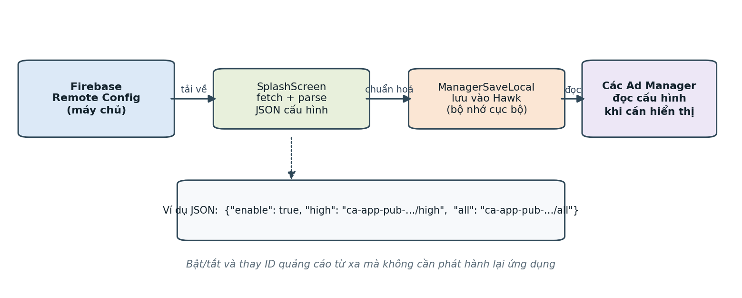
Hình 4. Luồng cấu hình từ Firebase Remote Config tới các Ad Manager
Vì cấu hình tải từ máy chủ có thể chậm hoặc thất bại khi mạng kém, ứng dụng không đọc trực tiếp từ Remote Config mỗi lần cần quảng cáo. Thay vào đó, ngay sau khi tải cấu hình về, ứng dụng lưu lại vào một bộ nhớ cục bộ trên thiết bị; các thành phần quảng cáo về sau chỉ đọc từ bộ nhớ cục bộ này. Cách làm hai lớp như vậy vừa cho phép cập nhật từ xa, vừa bảo đảm ứng dụng vẫn có cấu hình để dùng ngay cả khi lần tải sau thất bại. Chi tiết kỹ thuật của cơ chế này được trình bày ở Chương 3.

2.4. Các chỉ số đo lường doanh thu quảng cáo
Để tối ưu hệ thống quảng cáo, cần đo lường được hiệu quả của nó. Bảng dưới đây tổng hợp các chỉ số quan trọng nhất mà đội kỹ thuật và đội vận hành cùng theo dõi.
Các chỉ số đo lường chính:
• Lượt hiển thị (impression): số lần một quảng cáo được hiển thị cho người dùng. Đây là đơn vị cơ bản nhất của doanh thu quảng cáo hiển thị.
• eCPM: doanh thu ước tính trên mỗi một nghìn lượt hiển thị. Đây là chỉ số quan trọng nhất để so sánh hiệu quả giữa các vị trí và các mạng quảng cáo; eCPM càng cao nghĩa là mỗi lượt hiển thị mang lại càng nhiều tiền.
• CTR: tỉ lệ số lượt nhấp trên số lượt hiển thị. CTR phản ánh mức độ quảng cáo phù hợp với người dùng, nhưng CTR quá cao bất thường cũng có thể là dấu hiệu nhấp nhầm do đặt quảng cáo sai chỗ.
• Tỉ lệ lấp đầy (fill rate): tỉ lệ số yêu cầu quảng cáo thực sự nhận được quảng cáo trả về. Tỉ lệ lấp đầy thấp nghĩa là nhiều yêu cầu bị bỏ trống, thường do cấu hình chưa tốt hoặc thị trường người dùng ít nhà quảng cáo quan tâm.
• Giá trị vòng đời người dùng (LTV): tổng doanh thu ước tính mà một người dùng mang lại trong suốt thời gian sử dụng ứng dụng. Đây là chỉ số dài hạn, cân bằng giữa doanh thu quảng cáo và khả năng giữ chân người dùng.
Mối liên hệ giữa các chỉ số này là điều cần nắm rõ khi thiết kế hệ thống quảng cáo. Tăng số lượt hiển thị bằng cách hiển thị quảng cáo dày hơn có thể làm tăng doanh thu ngắn hạn, nhưng nếu điều đó khiến người dùng rời bỏ ứng dụng thì giá trị vòng đời người dùng giảm, và doanh thu dài hạn sụt theo. Vì vậy, mục tiêu tối ưu không phải là tối đa hoá một chỉ số đơn lẻ mà là cân bằng giữa doanh thu tức thời và khả năng giữ chân — đây chính là triết lý chi phối toàn bộ các cơ chế kiểm soát tần suất được cài đặt trong hệ thống.

2.5. Trải nghiệm người dùng và chính sách quảng cáo
Bên cạnh mục tiêu doanh thu, hệ thống quảng cáo còn phải tuân thủ hai ràng buộc: giữ trải nghiệm người dùng ở mức chấp nhận được, và tuân thủ chính sách của Google về quảng cáo. Vi phạm một trong hai đều dẫn tới hậu quả nghiêm trọng — người dùng gỡ ứng dụng, hoặc tài khoản AdMob bị hạn chế và mất nguồn thu.
Về trải nghiệm người dùng, một số nguyên tắc được áp dụng xuyên suốt. Thứ nhất, quảng cáo chỉ hiển thị tại các điểm chuyển tiếp tự nhiên, không cắt ngang một thao tác đang diễn ra. Thứ hai, luôn có thời gian chờ tối thiểu giữa hai lần hiển thị quảng cáo toàn màn hình, tránh việc người dùng liên tục gặp quảng cáo. Thứ ba, quảng cáo phải được nạp trước để khi cần hiển thị là có ngay, không làm giao diện bị khựng hay chờ đợi. Thứ tư, người dùng đã trả tiền để gỡ quảng cáo thì tuyệt đối không thấy bất kỳ quảng cáo nào — điều này được kiểm tra đầu tiên trước mọi lời gọi quảng cáo.
Về chính sách, Google có những quy định rõ ràng nhằm chống gian lận và bảo vệ nhà quảng cáo. Một số quy định quan trọng gồm: không được khuyến khích hay lừa người dùng nhấp vào quảng cáo; không đặt quảng cáo ở nơi dễ nhấp nhầm như sát nút chức năng; không tự nhấp vào quảng cáo của chính mình; và trong quá trình phát triển phải dùng ID quảng cáo thử nghiệm chứ không dùng ID thật, để tránh tạo ra lượt hiển thị và lượt nhấp không hợp lệ. Việc phân biệt giữa môi trường phát triển và môi trường phát hành, cùng cơ chế tự động chuyển sang ID thử nghiệm khi ở chế độ gỡ lỗi, là một phần bắt buộc của hệ thống và sẽ được trình bày ở Chương 3.
Tổng kết lại, một hệ thống quảng cáo tốt là kết quả của việc cân bằng ba yếu tố: doanh thu, trải nghiệm người dùng và tuân thủ chính sách. Các khái niệm lý thuyết trình bày trong chương này — định dạng quảng cáo, cấu hình từ xa, chỉ số đo lường và nguyên tắc trải nghiệm — chính là cơ sở để hiểu vì sao hệ thống được thiết kế theo cách trình bày ở Chương 3, nơi từng cơ chế cụ thể được mô tả cùng với công việc thực tế mà em đã thực hiện.

Chương 3. Quy trình triển khai hệ thống quảng cáo tại BetaSoft
Chương này trình bày công việc thực tế mà em đã tham gia trong thời gian thực tập: cách hệ thống quảng cáo được tổ chức trong mã nguồn, luồng khởi tạo và nạp cấu hình khi mở ứng dụng, cách triển khai từng định dạng quảng cáo, các cơ chế kiểm soát tần suất và nạp trước, quy trình tích hợp cùng phân công công việc, và cuối cùng là công tác kiểm thử trước khi phát hành. Các đoạn mã minh hoạ được viết bằng ngôn ngữ Kotlin và đã được lược giản để làm rõ ý tưởng, tên lớp và tên hàm giữ theo đúng quy ước đang dùng tại BetaSoft.

3.1. Kiến trúc gói mã quảng cáo trong ứng dụng
Nguyên tắc kiến trúc đầu tiên mà em được hướng dẫn khi bắt đầu là tách bạch mã quảng cáo khỏi mã nghiệp vụ. Toàn bộ phần liên quan tới quảng cáo được đặt trong một gói riêng tên là ads, nằm ngang hàng với các gói presentation (giao diện), domain (nghiệp vụ) và data (dữ liệu). Gói domain — nơi chứa các quy tắc nghiệp vụ cốt lõi — tuyệt đối không được phép import mã quảng cáo hay bất kỳ thư viện Android nào; nhờ vậy nghiệp vụ luôn kiểm thử được độc lập và việc thay đổi cách hiển thị quảng cáo không làm ảnh hưởng tới logic chính của ứng dụng. Kiến trúc tổng thể được minh hoạ trên Hình 5.
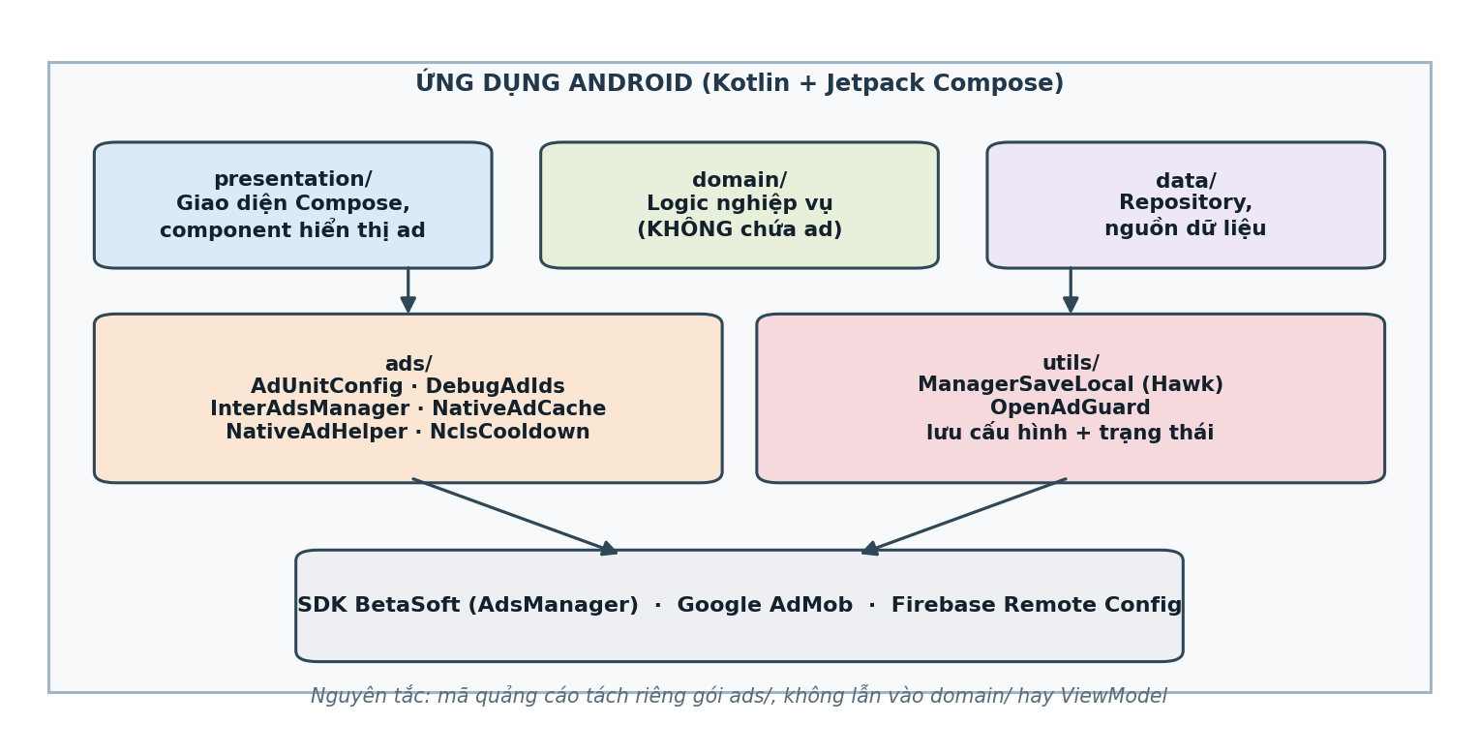
Hình 5. Kiến trúc gói mã quảng cáo trong ứng dụng
Trong gói ads, mỗi tập tin đảm nhiệm một vai trò rõ ràng. Việc phân chia trách nhiệm như vậy giúp mã dễ đọc, dễ kiểm thử và dễ tái sử dụng cho các ứng dụng khác cùng dùng BetaSoft SDK:
• AdUnitConfig: phân tích chuỗi JSON tải từ cấu hình từ xa thành đối tượng cấu hình có kiểu, gồm trạng thái bật/tắt và các ID quảng cáo.
• DebugAdIds: chứa các ID quảng cáo thử nghiệm của AdMob và cờ chuyển đổi giữa chế độ gỡ lỗi và chế độ phát hành.
• InterAdsManager: quản lý quảng cáo Interstitial: nạp trước, kiểm soát thời gian chờ, và hiển thị theo cơ chế không chặn điều hướng.
• NativeAdCache và NativeAdHelper: lần lượt là bộ nhớ đệm giữ các quảng cáo Native đã nạp trước, và bộ tải quảng cáo Native theo cơ chế thác nước.
• OpenAdGuard và NclsCooldown: hai lớp bảo vệ, kiểm soát điều kiện hiển thị của quảng cáo App Open và Native Collapsible.
• AdsManager (thuộc BetaSoft SDK): lớp bao bọc do công ty cung cấp, che giấu toàn bộ chi tiết gọi AdMob và mediation; các lớp trên đều gọi xuống lớp này.

3.2. Luồng khởi tạo và nạp cấu hình quảng cáo
Toàn bộ quảng cáo trong ứng dụng phụ thuộc vào cấu hình tải về khi khởi động, nên màn hình Splash — màn hình chờ đầu tiên khi mở app — là nơi thực hiện việc khởi tạo. Trình tự các bước tại Splash được minh hoạ trên Hình 6.
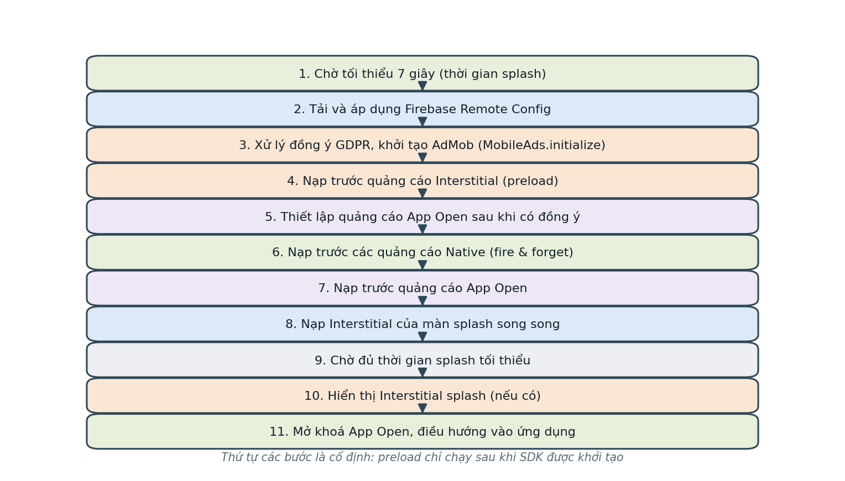
Hình 6. Luồng khởi tạo tại màn hình Splash
Điểm mấu chốt của luồng này là thứ tự thực hiện. Trước hết ứng dụng lấy sự đồng ý của người dùng về quyền riêng tư theo quy định, sau đó mới khởi tạo bộ quảng cáo di động của Google. Tiếp theo, ứng dụng tải cấu hình từ Firebase Remote Config và lưu ngay xuống bộ nhớ cục bộ; chỉ khi đã có cấu hình mới tiến hành nạp trước các quảng cáo cần dùng ở những màn hình kế tiếp. Việc nạp trước được thực hiện song song và không chặn: dù quảng cáo chưa nạp xong, ứng dụng vẫn chuyển sang màn hình chính đúng hạn, tránh để người dùng phải chờ vì quảng cáo.
Đoạn mã dưới đây minh hoạ bước áp dụng cấu hình sau khi tải về từ Remote Config: mỗi khoá cấu hình được đọc ra và lưu vào bộ nhớ cục bộ để các thành phần quảng cáo dùng về sau.
// SplashScreen.kt — áp dụng cấu hình sau khi fetch RC
private fun applyRemoteConfig(cfg: FirebaseRemoteConfig) {
// Interstitial theo từng vị trí
ManagerSaveLocal.setInterSplashJson(cfg.getString("inter_splash"))
ManagerSaveLocal.setInterHomeJson(cfg.getString("inter_home"))
ManagerSaveLocal.setInterPlayJson(cfg.getString("inter_play"))
// Native, FSN, NCLS ...
ManagerSaveLocal.setNativeLang1Json(cfg.getString("native_language1"))
ManagerSaveLocal.setNclsHomeJson(cfg.getString("ncls_home"))
// App Open
val openCfg = AdUnitConfig.parse(cfg.getString("open_app"))
ManageSaveLocal.setOpenUnitAds(openCfg.all)
ManageSaveLocal.setAllowLoadAndShowOpenAds(openCfg.enable)
// Thời gian chờ
cfg.getLong("cooldown_inter_ads").takeIf { it > 0 }
?.let { ManagerSaveLocal.setCooldownInterAds(it) }
}

Giá trị của mỗi khoá cấu hình là một chuỗi JSON có cấu trúc thống nhất gồm ba trường: enable (bật/tắt), high (ID quảng cáo doanh thu cao) và all (ID quảng cáo tiêu chuẩn). Lớp AdUnitConfig chịu trách nhiệm phân tích chuỗi này thành đối tượng có kiểu; nếu chuỗi rỗng hoặc sai định dạng, nó trả về cấu hình tắt an toàn thay vì gây lỗi.
// ads/AdUnitConfig.kt
data class AdUnitConfig(
val enable: Boolean, val high: String, val all: String
) {
val adId: String get() = if (enable && all.isNotEmpty()) all else ""
val isActive: Boolean get() = enable && all.isNotEmpty()
companion object {
val DISABLED = AdUnitConfig(false, "", "")
fun parse(json: String): AdUnitConfig = try {
val o = JSONObject(json)
AdUnitConfig(o.optBoolean("enable", false),
o.optString("high", ""), o.optString("all", ""))
} catch (e: Exception) { DISABLED }
}
}

Bảng 2 liệt kê các khoá cấu hình chính trên Firebase Remote Config mà hệ thống sử dụng, còn Bảng 3 liệt kê các khoá tương ứng khi lưu xuống bộ nhớ cục bộ.
Bảng 2. Các khoá cấu hình trên Firebase Remote Config
Nhóm | Khoá cấu hình | Ý nghĩa
Interstitial | inter_splash, inter_home, inter_play, inter_add, inter_back | Cấu hình quảng cáo xen giữa cho từng vị trí chuyển màn
Native | native_language1, native_ob1..3, native_guide, native_add | Cấu hình quảng cáo native theo màn hình
FSN | fsn_onboard, fsn_home | Cấu hình quảng cáo native toàn màn hình
NCLS | ncls_home, ncls_playlist, ncls_channel | Cấu hình quảng cáo native thu gọn
App Open | open_app | Cấu hình quảng cáo khi mở lại ứng dụng
Thời gian chờ | cooldown_inter_ads, cooldown_open_app, cooldown_native_collab_ads | Khoảng chờ tối thiểu giữa hai lần hiển thị (mili-giây)
Bảng 3. Các khoá lưu trữ cục bộ (Hawk)
Khoá cục bộ | Kiểu giá trị | Vai trò
cfg_inter_home, cfg_inter_play, … | Chuỗi JSON | Bản sao cấu hình Interstitial để đọc offline
cfg_native_lang1, cfg_native_ob1, … | Chuỗi JSON | Bản sao cấu hình Native
cfg_ncls_home, … | Chuỗi JSON | Bản sao cấu hình Native Collapsible
cfg_open_app / unit_open_ads | Chuỗi JSON / chuỗi | Cấu hình và ID quảng cáo App Open
cooldown_inter_ads | Số (mili-giây) | Thời gian chờ giữa hai Interstitial
cooldown_open_app | Số (mili-giây) | Thời gian chờ giữa hai App Open
isPurchase / isRemoveAds | Luận lý | Trạng thái người dùng đã mua gỡ quảng cáo
Cách lưu hai lớp — cấu hình trên máy chủ, bản sao trên thiết bị — bảo đảm ứng dụng luôn có cấu hình để dùng ngay cả khi lần tải sau thất bại vì mạng kém, đồng thời vẫn cho phép đội vận hành thay đổi từ xa mà không cần phát hành bản mới.

3.3. Triển khai từng định dạng quảng cáo
Mỗi định dạng quảng cáo có một lớp quản lý và một cách gọi riêng, nhưng tất cả đều tuân theo hai quy tắc chung. Thứ nhất, lời kiểm tra đầu tiên trước mọi lệnh hiển thị luôn là kiểm tra người dùng đã mua gỡ quảng cáo hay chưa: nếu đã mua thì không hiển thị bất kỳ quảng cáo nào. Thứ hai, nếu ID quảng cáo rỗng — do vị trí đó bị tắt từ xa — thì cũng bỏ qua một cách êm, không gây lỗi và không cản trở luồng ứng dụng.

3.3.1. Interstitial không chặn điều hướng
Vấn đề kinh điển với quảng cáo Interstitial là nó dễ chặn điều hướng: nếu lập trình viên chờ quảng cáo hiển thị xong rồi mới chuyển màn, thì khi quảng cáo nạp chậm hoặc không có quảng cáo, người dùng sẽ bị kẹt lại. Cách làm tại BetaSoft là đảo ngược: mọi chuyển màn được đặt trong một hàm gọi lại (callback) luôn được gọi, dù có quảng cáo hay không. Trình tự này được minh hoạ trên Hình 7.
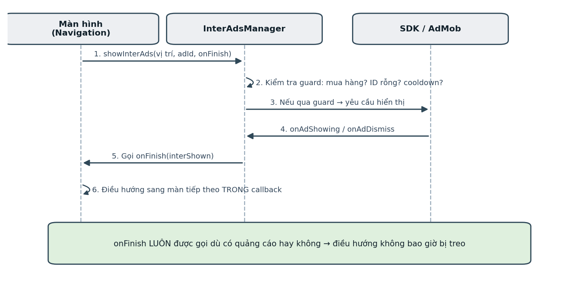
Hình 7. Luồng hiển thị quảng cáo Interstitial không chặn điều hướng
Lớp InterAdsManager thực hiện ba lớp kiểm tra trước khi hiển thị — người dùng đã mua gỡ quảng cáo, ID rỗng, và thời gian chờ tự quản — sau đó gọi xuống AdsManager của SDK. Dù rơi vào nhánh nào, hàm onFinish cũng luôn được gọi để điều hướng tiếp tục:
// ads/InterAdsManager.kt (rút gọn)
fun showInterAds(ctx: Context, adId: String, highAdId: String = "",
onFinish: (shown: Boolean) -> Unit) {
// Guard 1: đã mua gỡ quảng cáo
if (ManageSaveLocal.isPurchase()) { onFinish(false); return }
// Guard 2: ID rỗng (vị trí bị tắt từ xa)
if (adId.isEmpty()) { onFinish(false); return }
// Guard 3: chưa hết thời gian chờ
val now = System.currentTimeMillis()
val cd = ManagerSaveLocal.getCooldownInterAds()
if (lastShownTimeMs > 0 && now - lastShownTimeMs < cd) {
onFinish(false); return
}
AdsManager.showInterstitialAd(ctx, highAdId, adId,
onAdShowing = { lastShownTimeMs = System.currentTimeMillis() },
onAdDismiss = { onFinish(true); preloadAds(ctx) })
}

Phía màn hình gọi lệnh đặt việc điều hướng bên trong hàm onFinish, nhờ đó điều hướng không bao giờ bị chặn bởi quảng cáo:
// AppNavigation.kt
InterAdsManager.showInterAds(ctx,
adId = ManagerSaveLocal.getIdAdsInterHome(),
highAdId = ManagerSaveLocal.getIdAdsInterHomeHigh()) {
navController.navigate(Route.Playlist) // luôn được chạy
}

3.3.2. Native theo cơ chế thác nước và bộ nhớ đệm
Quảng cáo Native cần được nạp trước để hiển thị mượt, vì việc tải một quảng cáo Native mất khá lâu. Hệ thống dùng hai thành phần phối hợp: NativeAdHelper tải quảng cáo theo cơ chế thác nước, và NativeAdCache giữ quảng cáo đã tải để màn hình sau lấy ra dùng ngay. Cơ chế thác nước được minh hoạ trên Hình 8: ưu tiên thử ID doanh thu cao trước, nếu không có quảng cáo mới lùi xuống ID tiêu chuẩn.
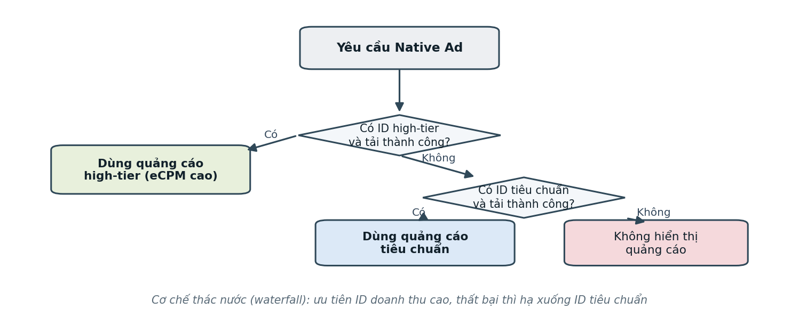
Hình 8. Cơ chế tải quảng cáo Native theo thác nước (waterfall)
// ads/NativeAdHelper.kt
fun loadNativeWithFallback(ctx: Context, highId: String,
stdId: String, onAd: (NativeAd?) -> Unit) {
if (highId.isNotEmpty()) {
AdsManager.loadNativeAd(ctx, highId) { ad ->
if (ad != null) onAd(ad) // có ad doanh thu cao
else if (stdId.isNotEmpty()) // lùi xuống ID chuẩn
AdsManager.loadNativeAd(ctx, stdId) { onAd(it) }
else onAd(null)
}
} else if (stdId.isNotEmpty())
AdsManager.loadNativeAd(ctx, stdId) { onAd(it) }
else onAd(null)
}

Quảng cáo nạp trước tại Splash được cất trong NativeAdCache; màn hình cần dùng sẽ “lấy ra và xoá” khỏi bộ đệm, và có trách nhiệm giải phóng bộ nhớ khi rời màn hình. Đây là một điểm dễ sai: nếu quên giải phóng, quảng cáo Native sẽ rò rỉ bộ nhớ; nếu giải phóng quá sớm, quảng cáo đang hiển thị bị mất. Trong quá trình thực tập, em đã được hướng dẫn dùng cơ chế vòng đời của Compose để giải phóng đúng thời điểm.

3.3.3. Native Fullscreen (FSN) và Native Collapsible (NCLS)
Native Fullscreen dùng lại chính bộ tải và bộ đệm của Native, chỉ khác ở phần trình bày: quảng cáo được phủ toàn màn hình kèm một nút đóng có độ trễ nhỏ để tránh người dùng bấm nhầm ngay khi quảng cáo vừa hiện. Native Collapsible thì có thêm cơ chế thu gọn và một lớp kiểm soát thời gian chờ riêng là NclsCooldown, lưu trong bộ nhớ để quảng cáo không mở rộng lại quá dày. Điểm đáng chú ý là thời gian chờ chỉ được đánh dấu khi quảng cáo thực sự mở rộng (chiều cao vượt một ngưỡng), chứ không phải khi vừa gọi lệnh — nhờ vậy nếu quảng cáo không tải được thì lần sau vẫn còn cơ hội hiển thị.

3.3.4. App Open và lớp bảo vệ OpenAdGuard
App Open là định dạng nhạy cảm nhất về trải nghiệm, nên có một lớp bảo vệ riêng tên OpenAdGuard. Quảng cáo App Open chỉ hiển thị khi ứng dụng quay lại tiền cảnh từ trạng thái nền, và phải thoả nhiều điều kiện: không phải lần mở đầu tiên, không có quảng cáo toàn màn hình nào khác đang hiển thị, và đã qua thời gian chờ. Vòng đời này được minh hoạ trên Hình 9.
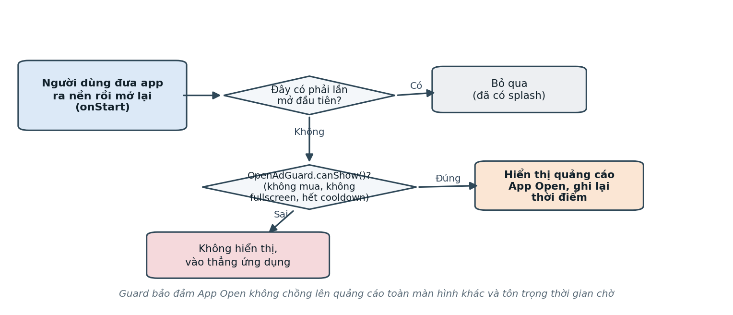
Hình 9. Vòng đời hiển thị quảng cáo App Open
Cờ isFullscreenAdShowing trong OpenAdGuard được các lớp Interstitial và FSN cùng cập nhật khi chúng hiển thị; nhờ đó App Open biết được có quảng cáo toàn màn hình khác đang chiếm màn hình hay không, tránh trường hợp hai quảng cáo chồng lên nhau — một lỗi vừa gây khó chịu vừa vi phạm chính sách của Google.
Bảng 4. Các vị trí hiển thị quảng cáo trong ứng dụng
Vị trí | Định dạng | Thời điểm hiển thị
Màn hình chờ (Splash) | Interstitial | Trước khi vào màn hình chính (nếu đủ điều kiện)
Chọn ngôn ngữ / Onboarding | Native, FSN | Khi người dùng ở lại xem/thiết lập
Màn hình chính (Home) | NCLS, Interstitial | Dải cố định cuối màn; xen khi mở mục con
Danh sách / phát nội dung | Interstitial, NCLS | Khi chuyển sang màn phát
Quay lại app từ nền | App Open | Khi ứng dụng trở lại tiền cảnh

3.4. Kiểm soát tần suất, nạp trước và chế độ gỡ lỗi
Ba cơ chế xuyên suốt bảo đảm hệ thống vừa hiệu quả về doanh thu vừa an toàn về trải nghiệm và chính sách. Thứ nhất là kiểm soát tần suất: mỗi định dạng toàn màn hình đều có thời gian chờ tối thiểu, lấy từ cấu hình từ xa, ngăn quảng cáo hiển thị liên tiếp. Thứ hai là nạp trước: quảng cáo được tải sẵn vào bộ đệm ngay từ Splash và được nạp lại sau mỗi lần hiển thị, nhờ đó lần hiển thị sau gần như tức thì. Thứ ba là chế độ gỡ lỗi: khi ứng dụng chạy ở bản gỡ lỗi và cờ USE_TEST_ADS đang bật, mọi ID quảng cáo tự động chuyển sang ID thử nghiệm của AdMob, tránh tạo ra lượt hiển thị và lượt nhấp không hợp lệ trong quá trình phát triển.
// utils/ManagerSaveLocal.kt — định tuyến ID theo môi trường
fun getIdAdsInterHome(): String =
if (BuildConfig.DEBUG && DebugAdIds.USE_TEST_ADS)
DebugAdIds.INTERSTITIAL // ID thử nghiệm khi gỡ lỗi
else getInterHomeConfig().adId // ID thật lấy từ cấu hình

Việc tự động chuyển ID này rất quan trọng: nó bảo đảm trong suốt quá trình lập trình và kiểm thử, không có lượt hiển thị hay lượt nhấp nào chạm tới ID quảng cáo thật, nên tài khoản AdMob của công ty không bị đánh dấu là hoạt động bất thường.

3.5. Quy trình tích hợp và phân công công việc
Việc thêm hoặc chỉnh một vị trí quảng cáo tại BetaSoft tuân theo một quy trình cố định, được tóm tắt trong Bảng 5. Quy trình này giúp mọi thành viên làm theo cùng một cách và giảm thiểu lỗi khi bàn giao.
Bảng 5. Quy trình tích hợp một vị trí quảng cáo
Bước | Hoạt động | Đầu vào | Đầu ra
1 | Khai báo khoá cấu hình trên Firebase Remote Config | Yêu cầu vị trí quảng cáo mới | Khoá RC dạng JSON
2 | Đọc và lưu cấu hình vào bộ nhớ cục bộ tại Splash | Khoá RC | Cấu hình có kiểu (AdUnitConfig)
3 | Gọi lớp quản lý tương ứng với định dạng | Cấu hình đã lưu | Quảng cáo được nạp/hiển thị
4 | Kiểm thử với ID thử nghiệm ở bản gỡ lỗi | Bản gỡ lỗi | Xác nhận hiển thị đúng, không chặn luồng
5 | Bật ID thật từ xa và theo dõi chỉ số | Cấu hình RC bản phát hành | Doanh thu, tỉ lệ lấp đầy, giữ chân
Trong nhóm phát triển ứng dụng Android, công việc được phân chia theo vai trò rõ ràng. Bảng 6 mô tả các vai trò và phần việc mà em được phân công trong thời gian thực tập.
Bảng 6. Vai trò và trách nhiệm trong quá trình thực tập
Vai trò | Trách nhiệm | Mức tham gia của sinh viên
Trưởng nhóm kỹ thuật | Duyệt kiến trúc, quyết định vị trí quảng cáo | Quan sát, tiếp nhận hướng dẫn
Lập trình viên Android | Cài đặt lớp quản lý, tích hợp giao diện quảng cáo | Thực hiện dưới hướng dẫn
Đội vận hành quảng cáo | Cấu hình từ xa, theo dõi doanh thu | Hỗ trợ cập nhật khoá cấu hình
Kiểm thử | Kiểm tra hiển thị, luồng, chính sách | Cùng thực hiện bảng kiểm phát hành

3.6. Kiểm thử, các lỗi thường gặp và phát hành
Quảng cáo là phần rất dễ phát sinh lỗi tinh vi vì nó phụ thuộc vào mạng, vào cấu hình từ xa và vào vòng đời màn hình. Trong quá trình thực tập, em đã gặp và xử lý một số lỗi điển hình, tổng hợp trong Bảng 7.
Bảng 7. Các lỗi thường gặp và cách xử lý
Hiện tượng | Nguyên nhân | Cách xử lý
Điều hướng bị kẹt sau khi gọi quảng cáo | Chờ quảng cáo xong mới chuyển màn | Đặt điều hướng trong callback onFinish
Quảng cáo Native không hiện dù đã tải | Đăng ký quảng cáo khi view chưa có kích thước | Hoãn đăng ký tới sau khi view đã dựng xong
Hai quảng cáo toàn màn hình chồng nhau | App Open hiện khi Interstitial đang hiển thị | Dùng cờ isFullscreenAdShowing trong OpenAdGuard
App bị tính lượt nhấp không hợp lệ | Dùng ID thật khi đang phát triển | Bật cờ USE_TEST_ADS ở bản gỡ lỗi
Quảng cáo Collapsible mở lại quá dày | Đánh dấu thời gian chờ sai thời điểm | Chỉ đánh dấu khi quảng cáo thực sự mở rộng
Trước mỗi lần phát hành, nhóm chạy qua một bảng kiểm để bảo đảm hệ thống quảng cáo an toàn và đúng chính sách. Bảng 8 là bảng kiểm mà em đã tham gia thực hiện.
Bảng 8. Bảng kiểm trước khi phát hành
Hạng mục kiểm tra | Yêu cầu đạt
Cờ USE_TEST_ADS ở bản phát hành | Đã tắt (dùng ID thật)
Người dùng đã mua gỡ quảng cáo | Không thấy bất kỳ quảng cáo nào
Thời gian chờ giữa các quảng cáo toàn màn | Áp dụng đúng, không hiển thị liên tiếp
Điều hướng khi không có quảng cáo | Vẫn chuyển màn bình thường
App Open ở lần mở đầu tiên | Không hiển thị
Cấu hình từ xa tắt một vị trí | Vị trí đó không còn hiển thị quảng cáo
Giải phóng bộ nhớ quảng cáo Native | Không rò rỉ khi rời màn hình
Sau khi hoàn tất bảng kiểm, đội vận hành mới bật ID thật từ xa và theo dõi các chỉ số doanh thu, tỉ lệ lấp đầy và tỉ lệ giữ chân trong vài ngày đầu để phát hiện sớm bất thường. Nếu một vị trí làm tụt tỉ lệ giữ chân, nó có thể được tắt ngay từ xa mà không cần phát hành lại — đây chính là giá trị lớn nhất mà cơ chế cấu hình từ xa mang lại, và cũng là điều em thấy tâm đắc nhất sau đợt thực tập này.

KẾT LUẬN
Sau thời gian thực tập tại Công ty TNHH Công nghệ BetaSoft, em đã hoàn thành chủ đề “Triển khai hệ thống quảng cáo trong ứng dụng (In-App Advertising) cho ứng dụng Android sử dụng BetaSoft SDK”. Quá trình thực tập không chỉ giúp em hiểu về mặt kỹ thuật cách một hệ thống quảng cáo được xây dựng, mà quan trọng hơn là hiểu được những cân nhắc phía sau từng quyết định thiết kế — nơi mà bài toán kỹ thuật luôn gắn liền với bài toán trải nghiệm người dùng và tuân thủ chính sách.

Kết quả đạt được
Về kiến thức, em nắm được tổng thể cách hoạt động của quảng cáo trong ứng dụng: từ nền tảng AdMob và cơ chế mediation, năm định dạng quảng cáo và vị trí phù hợp của mỗi loại, vai trò của cấu hình từ xa, cho tới các chỉ số đo lường doanh thu và mối liên hệ giữa chúng.
Về kỹ năng, em thực hành được cách tổ chức mã theo kiến trúc tách lớp, cách nạp và áp dụng cấu hình từ xa, cách triển khai từng định dạng quảng cáo với các cơ chế kiểm soát tần suất, nạp trước và bảo vệ trải nghiệm, cùng quy trình kiểm thử trước khi phát hành.
Về thái độ làm việc, em làm quen được với quy trình làm việc nhóm chuyên nghiệp: nhận việc, thực hiện dưới sự hướng dẫn, kiểm thử cẩn thận và tuân thủ bảng kiểm trước khi bàn giao.

Hạn chế
Bên cạnh những kết quả đạt được, đợt thực tập vẫn còn một số hạn chế. Do thời gian có hạn, em mới tham gia ở mức thực hiện dưới hướng dẫn, chưa tự chủ được toàn bộ một vị trí quảng cáo từ đầu tới cuối. Việc phân tích số liệu doanh thu thực tế cũng còn ở mức quan sát, chưa đủ dữ liệu dài hạn để rút ra kết luận về tối ưu hoá. Ngoài ra, phần kiểm thử tự động cho mã quảng cáo còn hạn chế, chủ yếu vẫn dựa vào kiểm thử thủ công.

Hướng phát triển
Trong thời gian tới, em mong muốn được đi sâu hơn vào việc phân tích dữ liệu doanh thu để đề xuất điều chỉnh cấu hình dựa trên số liệu thực tế, xây dựng thêm kiểm thử tự động cho các lớp quản lý quảng cáo nhằm giảm lỗi khi bàn giao, và tìm hiểu sâu hơn về khía cạnh an toàn thông tin trong quảng cáo di động — chẳng hạn phát hiện lượt nhấp gian lận và bảo vệ dữ liệu người dùng theo đúng quy định. Những kiến thức và kinh nghiệm tích luỹ trong đợt thực tập này là nền tảng quan trọng để em tiếp tục hoàn thiện đồ án tốt nghiệp và chuẩn bị cho công việc sau khi ra trường.

TÀI LIỆU THAM KHẢO
[1] Google, “Google Mobile Ads SDK for Android – Documentation”, https://developers.google.com/admob/android/quick-start.
[2] Google, “Firebase Remote Config – Documentation”, https://firebase.google.com/docs/remote-config.
[3] Google AdMob, “AdMob & AdSense program policies”, https://support.google.com/admob/answer/6128543.
[4] Android Developers, “Guide to app architecture”, https://developer.android.com/topic/architecture.
[5] Android Developers, “Jetpack Compose – Documentation”, https://developer.android.com/jetpack/compose.
[6] Tài liệu nội bộ Công ty BetaSoft, “Hướng dẫn tích hợp BetaSoft SDK cho ứng dụng Android”, lưu hành nội bộ, 2026.

XÁC NHẬN CỦA NGƯỜI HƯỚNG DẪN

Nhận xét của người hướng dẫn thực tập:
................................................................................................................
................................................................................................................
................................................................................................................
................................................................................................................
................................................................................................................
................................................................................................................

Điểm bằng số | Điểm bằng chữ

Hà Nội, ngày ...... tháng ...... năm 2026
Người hướng dẫn
(Ký, ghi rõ họ tên)

